Приложение (распечатка) к презентации «Магические фигуры»
 | 1.Впишите в фигуру числа от 1 до 9, используя каждое число только 1 раз, так чтобы сумма по вертикали и горизонтали была одинаковой.
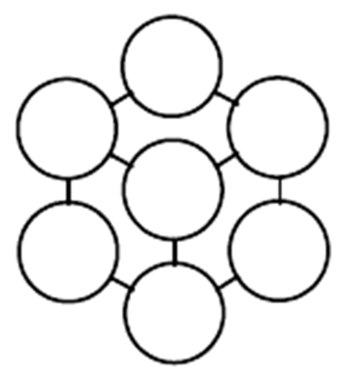 | 2. В кружочках фигуры расставьте цифры от 1 до 7 так, чтобы сумма четырёх чисел в вершинах каждого ромба составляла 17.
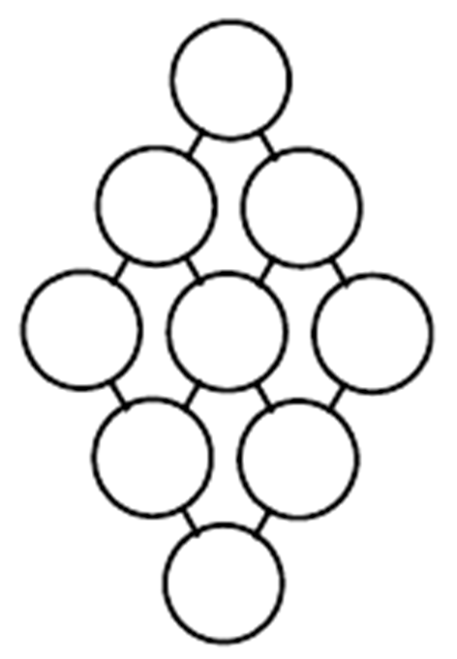 | 3.По углам каждого из четырёх ромбов расставьте цифры от 1 до 9 так, чтобы сумма их в каждом ромбе равнялась 17.
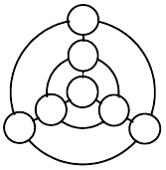 | 4. Мишень. Расставьте в окружностях цифры от 1 до 7 так, чтобы их сумма на каждой окружности и на каждой прямой равнялась 12.
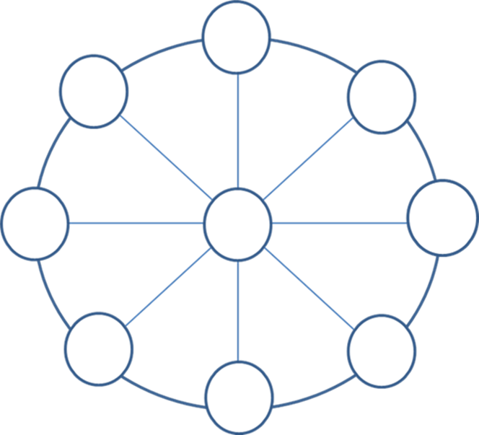 | 5. Расставь числа от 1 до 9, так чтобы по каждому диаметру сумма чисел была равна 15
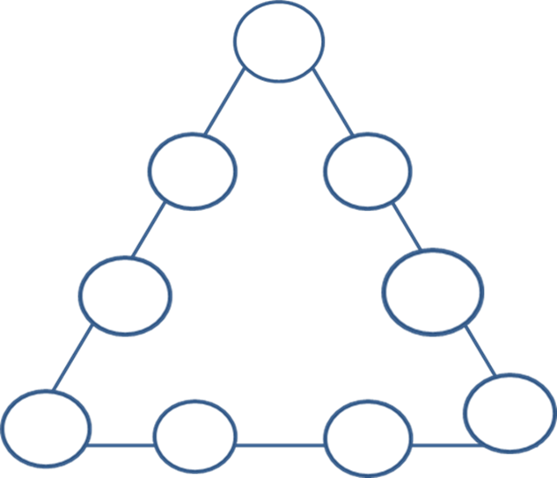 | 6. В кружках этого треугольника расставь числа от 1 до 9, так чтобы сумма по всем сторонам равнялась 20.
 | 7.В кружках этого треугольника вставь числа от 1 до 9 так, чтобы сумма была 17.
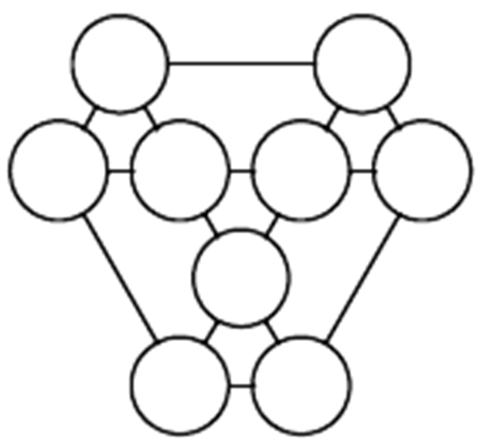 | 8. Задача Эйнштейна. Девять кружков образуют вершины четырёх малых и трёх больших равнобедренных треугольников. Требуется вписать в эти кружки числа от 1 до 9 так, чтобы суммы чисел, стоящих в вершинах каждого из семи равнобедренных треугольников, были равны. (У больших треугольников считаются только 3 кружка в его вершинах.)
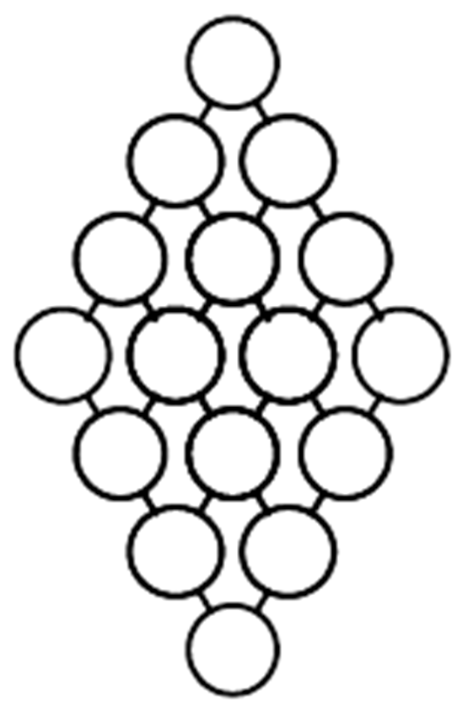 | 9.По углам каждого из девяти маленьких ромбов в кружочках нужно разместить числа от 1 до 16 так, чтобы каждые 4 числа одновременно давали в сумме 34, и вершины большого ромба тоже имели сумму 34.

